1: Navigācija
1.1. Lietotnes saskarne un navigācija
Lietotnei ir izveidota viena galvenā saskarne ar ērtu navigācijas joslu ekrāna augšdaļā. Navigācijas josla sastāv no trīs galvenajām sadaļām: “Uzdevumi” - galvenais ekrāns uzdevumu pievienošanai un saraksta pārvaldībai. “Kalendārs” - vizuāls uzdevumu izvietojums mēneša vai nedēļas skatā. “Statistika” - grafiskais panelis progresa pārskatīšanai.

1.2. Funkciju izmantošanas instrukcija
1.2.1. Jauna uzdevuma pievienošana (K1)
Lai pievienotu jaunu mājasdarbu sistēmā: navigācijas joslā pārejiet uz sadaļu "Uzdevumi". Atrodiet datu ievades formu un aizpildiet lauku "Uzdevuma nosaukums" (izvelies priekšmetu un veicamo darbu, piemēram, "Matemātika: Atrisiniet desmito uzdevumu "). Izvēlieties izpildes termiņu laukā "Termiņš". Nospiediet pogu "Pievienot uzdevumu". Uzdevums uzreiz parādīsies zemāk esošajā sarakstā.
1.2.2. Uzdevumu saraksta pārvaldība (K2, K3, K6)
Katram sarakstā esošajam uzdevumam ir pieejami vadības elementi: Atzīmēt kā izpildītu (K6): Noklikšķiniet uz pogas "Izpildīts". Uzdevuma statuss tiks nomainīts, un tas vizuāli iekrāsosies zaļā krāsā. Rediģēt uzdevumu (K2): Ja nepieciešams mainīt informāciju vai termiņu, izmantojiet rediģēšanas pogu, veiciet izmaiņas un saglabājiet tās. Dzēst uzdevumu (K3): Ja uzdevums vairs nav aktuāls, nospiediet pogu "Dzēst". Uzdevums tiks neatgriezeniski noņemts no saraksta. 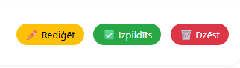
3.2.3. Termiņu kontrole un vizuālie brīdinājumi (K4)
Lietotne automātiski seko līdzi laika grafikam un izmanto viedo krāsu kodējumu, lai palīdzētu orientēties termiņos: Sarkana krāsa – uzdevuma izpildes termiņš ir nokavēts. Dzeltena krāsa – termiņš tuvojas (atlicis mazāk par 48 stundām). Šajā brīdī sistēma parāda arī uznirstošo logu ar tekstu "Tuvojas termiņš!". Zaļa krāsa – uzdevums ir sekmīgi izpildīts.
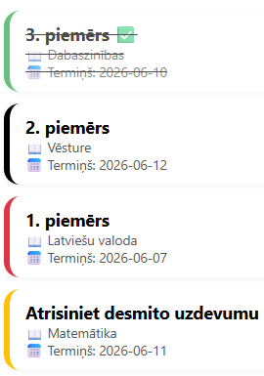
3.3. Papildus sadaļu izmantošana
3.3.1. Kalendāra skats (K5)
Pārslēdzoties uz sadaļu "Kalendārs" , lietotājs var redzēt kalendāra režģi. Visi pievienotie uzdevumi tiek automātiski attēloti attiecīgajos datumos. Uzdevumu ieraksti kalendārā saglabā savu krāsu kodējumu (sarkans/dzeltens/zaļš), kas ļauj ātri novērtēt tuvāko dienu noslodzi. [Attēls 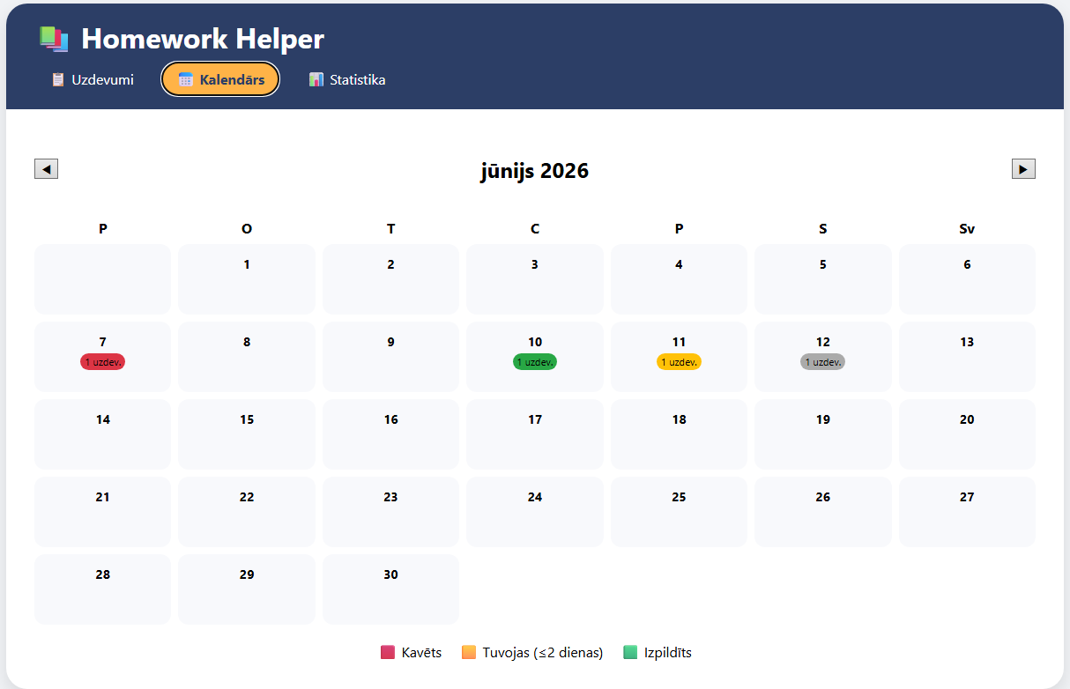
3.3.2. Statistikas pārskats (K7)
Sadaļā "Statistika" lietotājam ir pieejams vizuāls statistikas grafiks. Sistēma reāllaikā aprēķina izpildīto un neizpildīto mājasdarbu attiecību un izvada to procentuālā veidā. Tas motivē skolēnu uzlabot savu rezultātu un vizuāli parāda kopējo progresu. 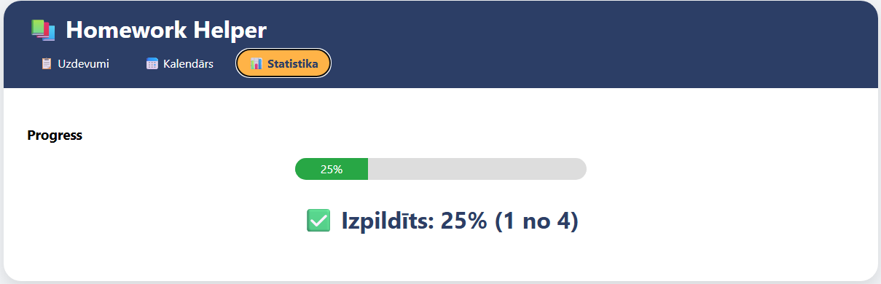 3.5. Datu drošība un automātiskā saglabāšana (K8)
Lietotājam nav manuāli jāuztraucas par datu saglabāšanu. Sistēma veic pilnīgi automātisku datu saglabāšanu fonā ikreiz, kad tiek veiktas izmaiņas. Dati tiek droši saglabāti lokālajā ierīces krātuvē. Pēc lietotnes aizvēršanas vai lapas pārlādes visi dati paliek saglabāti un ir gatavi nākamajai lietošanas reizei.

